I районный фестиваль КВН «КиВиН – 2017» среди команд общеобразовательных и средне профессиональных учреждений Ардатовского муниципального района РМ

День космонавтики в Ардатовском районе отметили I районным фестивалем КВН «КиВиН - 2018», за звание лучшей команды боролись 7 команд общеобразовательных учреждений муниципального района.
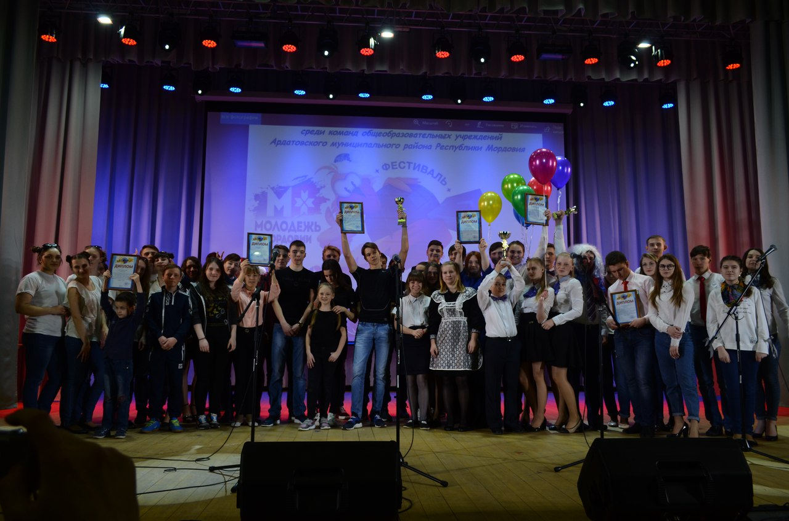
Тема фестиваля была очень серьезной для ребят, но шутили все просто классно. Сама тема звучит так: «Кто ходит в школу по утрам, тот поступает в ВУЗы». В этот день команды «Мощным юмористическим катком» прошлись как по «вечным» темам (школа, праздники, отношения, быт), так и по совсем свежим, так сказать, актуальным. Зритель, который приходит на КВН каждый раз ждет чего-то нового, интересного и хочет зарядиться позитивом и энергетикой команд и это сегодня нашим команда удалось сделать!
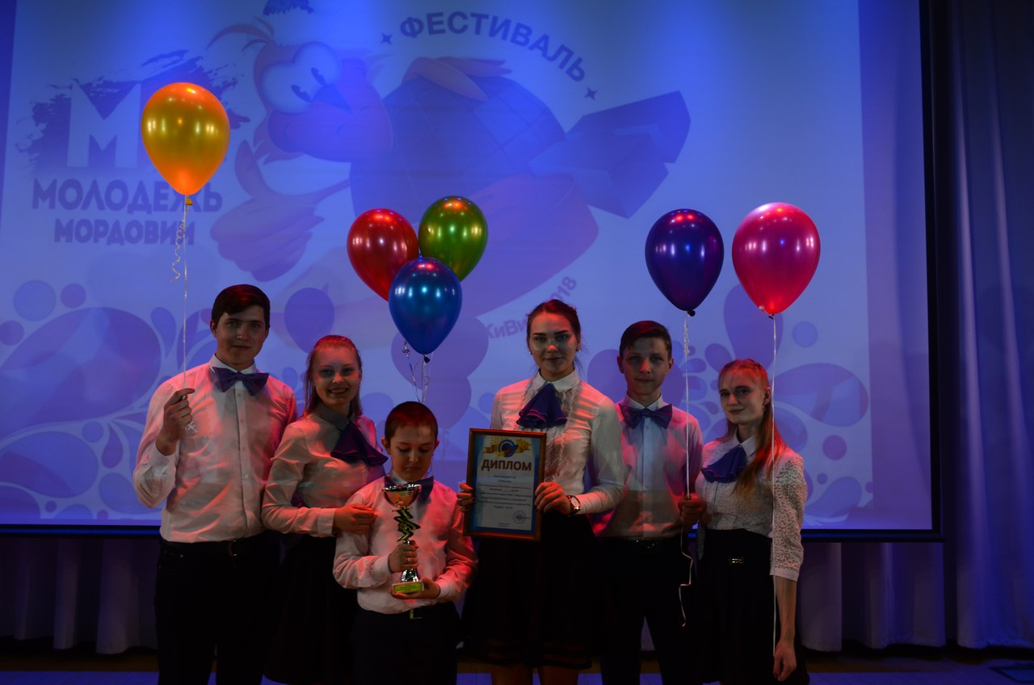

По итогам игры, жюри выбрали лучшие команды:
1 место «Без комментариев» – МБОУ «Низовская СОШ»;
2 место «Смайлы» - МБОУ «Ардатовская СОШ»;
3 место «Топ 9» - МБОУ «Тургеневская СОШ».
#МолодежьМордовии #КВН2018 #Ардатовскийрайон #юмор

